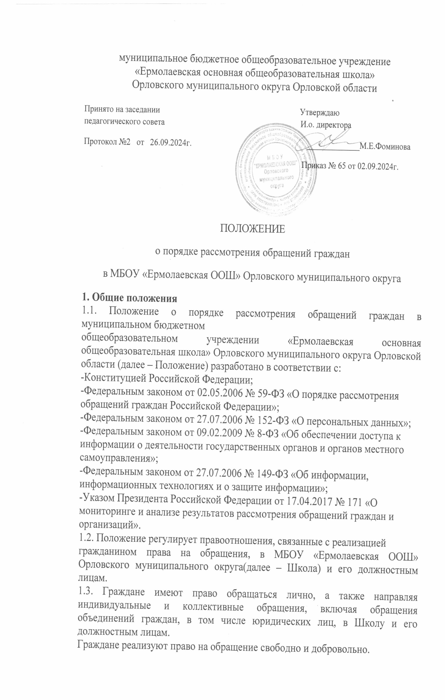

Осуществление гражданами права на обращение не должно нарушать права и

свободы других лиц. Рассмотрение обращения граждан осуществляется бесплатно.  
1.4. Работа с письменными и устными обращениями граждан в Школе, а также с обращениями граждан на сайт Школы должна обеспечивать необходимые условия для осуществления предоставленного и гарантированного гражданам Конституцией РФ права обращаться с предложениями, заявлениями и жалобами в письменной и устной форме.  
1.5. В настоящем Положении используются следующие основные термины:  
1) обращение гражданина (далее – обращение) – направленные  
должностному лицу Школы в письменной форме или в форме электронного документа предложение, заявление или жалоба, а также устное обращение гражданина. Повторными считаются обращения, поступившие от одного и того же лица по одному и тому же вопросу, если со времени подачи первого  
истек срок рассмотрения или заявитель не удовлетворен данным ему  
ответом. Письма одного и того же лица и по одному и тому же вопросу,  
поступившие до истечения срока рассмотрения, считаются первичными.  
Анонимными считаются письма граждан без указания фамилии, адреса;  
следовательно, такие обращения будут оставаться без ответа;  
2) предложение – рекомендация гражданина, направленная на улучшение  
деятельности Школы;  
3) заявление – просьба гражданина о содействии в реализации его  
конституционных прав и свобод или конституционных прав и свобод  
других лиц, либо сообщение о нарушении законов и иных нормативных  
правовых актов, недостатках в работе коллектива Школы, либо критика  
деятельности работников Школы;  
4) жалоба – просьба гражданина о восстановлении или защите его  
нарушенных прав, свобод или законных интересов либо прав, свобод или  
законных интересов других лиц.  
5) должностное лицо – руководитель, сотрудник или работник Школы,  
обладающий властными полномочиями.  
**2. Права гражданина при рассмотрении обращения**

2.1. При рассмотрении обращения должностным лицом гражданин имеет право:  
• представлять дополнительные документы и материалы либо обращаться с  
просьбой об их истребовании, в том числе в электронной форме;  
• знакомиться с документами и материалами, касающимися рассмотрения  
обращения, если это не затрагивает права, свободы и законные интересы  
других лиц и если в указанных документах и материалах не содержатся  
сведения, составляющие государственную или иную охраняемую законом  
тайну;  
• получать письменный ответ по существу поставленных в обращении  
вопросов, за исключением случаев, указанных в пункте 8 настоящего  
Положения, уведомление о переадресации письменного обращения в  
государственный орган, орган местного самоуправления или должностному  
лицу, в компетенцию которых входит решение поставленных в обращении  
вопросов;  
• обращаться с жалобой на принятое по обращению решение или на действие  
(бездействие) в связи с рассмотрением обращения в административном и  
(или) судебном порядке в соответствии с законодательством Российской  
Федерации;  
• обращаться с заявлением о прекращении рассмотрения обращения.  
**3. Гарантии безопасности гражданина в связи с его обращением**3.1. Запрещается преследование гражданина в связи с его обращением в  
государственный орган, орган местного самоуправления или к должностному  
лицу с критикой деятельности указанных органов или должностного лица либо в целях восстановления или защиты своих прав, свобод и законных интересов либо прав, свобод и законных интересов других лиц.  
3.2. При рассмотрении обращения не допускается разглашение сведений,  
содержащихся в обращении, а также сведений, касающихся частной жизни  
гражданина, без его согласия. Не является разглашением сведений,  
содержащихся в обращении, направление письменного обращения в  
государственный орган, орган местного самоуправления или должностному

лицу, в компетенцию которых входит решение поставленных в обращении  
вопросов.  
**4.Требования к письменному обращению**4.1. Гражданин в своем письменном обращении в обязательном порядке указывает фамилию, имя, отчество соответствующего должностного лица либо должность соответствующего лица, а также свои фамилию, имя, отчество (последнее – при наличии), почтовый адрес, по которому должны быть направлены ответ, уведомление о переадресации обращения, излагает суть предложения, заявления или жалобы, ставит личную подпись и дату.  
4.2. В случае необходимости в подтверждение своих доводов гражданин прилагает к письменному обращению документы и материалы либо их копии.  
4.3. Обращение, поступившее должностному лицу в форме электронного  
документа, подлежит рассмотрению в порядке, установленном настоящим  
Положением. В обращении гражданин в обязательном порядке указывает свои фамилию, имя, отчество (последнее – при наличии), адрес электронной почты, если ответ должен быть направлен в форме электронного документа, и почтовый адрес, если ответ должен быть направлен в письменной форме.  
Гражданин вправе приложить к такому обращению необходимые документы и материалы в электронной форме либо направить указанные документы и  
материалы или их копии в письменной форме.  
**5. Направление и регистрация письменного обращения**5.1. Гражданин направляет письменное обращение непосредственно тому  
должностному лицу, в компетенцию которого входит решение поставленных в обращении вопросов.  
5.2. Письменное обращение подлежит обязательной регистрации в течение трёх дней с момента поступления его в Школу или должностному лицу.  
5.3. Письменное обращение, содержащее вопросы, решение которых не входит в компетенцию Школы или должностного лица, направляется в течение семи дней со дня регистрации в соответствующий орган или соответствующему должностному лицу, в компетенцию которых входит решение поставленных в обращении вопросов, с уведомлением гражданина, направившего обращение, о переадресации обращения, за исключением случая, указанного в части 5.4.пункта 5 настоящего Положения.  
5.4. В случае, если решение поставленных в письменном обращении вопросов относится к компетенции нескольких государственных органов, органов местного самоуправления или должностных лиц, копия обращения в течение семи дней со дня регистрации направляется в соответствующие  
государственные органы, органы местного самоуправления или  
соответствующим должностным лицам.  
5.5. Школа или должностное лицо при направлении письменного обращения на рассмотрение в другой государственный орган, орган местного самоуправления или иному должностному лицу может в случае необходимости запрашивать в указанных органах или у должностного лица документы и материалы о результатах рассмотрения письменного обращения.  
5.6. Запрещается направлять жалобу на рассмотрение в государственный орган, орган местного самоуправления или должностному лицу, решение или  
действие (бездействие) которых обжалуется.  
5.7. В случае, если в соответствии с запретом, предусмотренным пунктом 5.6.  
настоящего раздела Положения, невозможно направление жалобы на  
рассмотрение в государственный орган, орган местного самоуправления или  
должностному лицу, в компетенцию которых входит решение поставленных в обращении вопросов, жалоба возвращается гражданину с разъяснением его  
права обжаловать соответствующие решение или действие (бездействие) в  
установленном порядке в суд.  
**6. Порядок оформления, приема и рассмотрения обращений через сервис  
«Обращения на сайт»**  
6.1. Сервис «Обращения на сайт» является дополнительным средством для  
обеспечения возможности обращений граждан в Школу.  
6.2. Обращения, направленные в электронном виде через официальный сайт  
Школы, регистрируются и рассматриваются в соответствии с разделом 5  
настоящего Положения.

6.3. В обращении гражданин в обязательном порядке указывает свои фамилию, имя, отчество (последнее – при наличии), адрес электронной почты, если ответ должен быть направлен в форме электронного документа, и почтовый адрес, если ответ должен быть направлен в письменной форме.  
6.4. Перед отправкой электронного обращения гражданину необходимо проверить правильность заполнения анкеты.  
6.5. В случае внесения в анкету некорректных или недостоверных данных (в полях,являющихся обязательными для заполнения) ответ на обращение не дается.  
6.6. Обращение может быть оставлено без ответа по существу с уведомлением заявителя о причинах принятия такого решения, если:  
• в нём содержится нецензурная лексика, оскорбительные выражения;  
• текст письменного обращения не поддается прочтению;  
• в обращении гражданина содержится вопрос, на который ему неоднократно  
давались письменные ответы по существу в связи с ранее направляемыми  
обращениями, и при этом в обращении не приводятся новые доводы или  
обстоятельства;  
• ответ по существу поставленного в обращении вопроса не может быть дан  
без разглашения сведений, составляющих государственную или иную  
охраняемую федеральным законом тайну.  
6.7. Информация о персональных данных авторов обращений, направленных в электронном виде, хранится и обрабатывается с соблюдением требований  
законодательства Российской Федерации о персональных данных.  
6.8. Уведомление о ходе рассмотрения обращения гражданина направляется по указанному им адресу электронной почты.  
6.9. Гражданин может получить информацию, касающуюся обработки его  
обращения, назвав свои фамилию, имя, отчество (последнее – при наличии) и  
адрес места жительства по телефону: в понедельник–пятницу с  
09-00 до 15-00 часов.  
**7. Рассмотрение обращения**7.1. Обращение, поступившее в Школу или должностному лицу в соответствии с их компетенцией, подлежит обязательному рассмотрению.

7.2.Должностное лицо:  
• обеспечивает объективное, всестороннее и своевременное рассмотрение  
обращения, в случае необходимости – с участием гражданина,  
направившего обращение;  
• запрашивает, в том числе в электронной форме, необходимые для  
рассмотрения обращения документы и материалы в других государственных  
органах, органах местного самоуправления и у иных должностных лиц, за  
исключением судов, органов дознания и органов предварительного  
следствия;  
• принимает меры, направленные на восстановление или защиту нарушенных  
прав, свобод и законных интересов гражданина;  
• даёт письменный ответ по существу поставленных в обращении вопросов;  
• уведомляет гражданина о направлении его обращения на рассмотрение в  
другой государственный орган, орган местного самоуправления или иному  
должностному лицу в соответствии с их компетенцией.  
7.3. Ответ на обращение подписывается должностным лицом.  
7.4. Ответ на обращение, поступившее в Школу или должностному лицу в форме электронного документа, направляется в форме электронного документа по адресу электронной почты, указанному в обращении, или в письменной форме по почтовому адресу, указанному в обращении.  
7.5. Государственный орган, орган местного самоуправления или должностное лицо по направленному в установленном порядке запросу государственного органа, органа местного самоуправления или должностного лица, рассматривающих обращение, обязаны в течение 15 дней предоставлять документы и материалы, необходимые для рассмотрения обращения, за исключением документов и материалов, в которых содержатся сведения, составляющие государственную или иную охраняемую федеральным законом тайну, и для которых установлен особый порядок предоставления.  
**8.Порядок рассмотрения отдельных обращений**8.1. В случае, если в письменном обращении не указаны фамилия гражданина, направившего обращение, или почтовый адрес, по которому должен быть направлен ответ, ответ на обращение не дается. Если в указанном обращении содержатся сведения о подготавливаемом, совершаемом или совершенном противоправном деянии, а также о лице, его подготавливающем, совершающем  
или совершившем, обращение подлежит направлению в государственный орган в соответствии с его компетенцией.  
8.2. Должностное лицо при получении письменного обращения, в котором  
содержатся нецензурные либо оскорбительные выражения, угрозы жизни,  
здоровью и имуществу должностного лица, а также членов его семьи, вправе  
оставить обращение без ответа по существу поставленных в нем вопросов и  
сообщить гражданину, направившему обращение, о недопустимости  
злоупотребления правом.  
8.3. В случае, если текст письменного обращения не поддается прочтению, ответ на обращение не даётся и оно не подлежит направлению на рассмотрение в государственный орган, орган местного самоуправления или должностному лицу в соответствии с их компетенцией, о чем в течение семи дней со дня регистрации обращения сообщается гражданину, направившему обращение, если его фамилия и почтовый адрес поддаются прочтению.  
8.4. В случае, если в письменном обращении гражданина содержится вопрос, на который ему неоднократно давались письменные ответы по существу в связи с ранее направляемыми обращениями, и при этом в обращении не приводятся новые доводы или обстоятельства, должностное лицо либо уполномоченное на то лицо вправе принять решение о безосновательности очередного обращения и прекращении переписки с гражданином по данному вопросу при условии, что указанное обращение и ранее направляемые обращения направлялись в Школу или одному и тому же должностному лицу. О данном решении уведомляется гражданин, направивший обращение.  
8.5. В случае, если ответ по существу поставленного в обращении вопроса не может быть дан без разглашения сведений, составляющих государственную или иную охраняемую федеральным законом тайну, гражданину, направившему обращение, сообщается о невозможности дать ответ по существу поставленного в нем вопроса в связи с недопустимостью разглашения указанных сведений.

8.6. В случае, если причины, по которым ответ по существу поставленных в  
обращении вопросов не мог быть дан, в последующем были устранены,  
гражданин вправе вновь направить обращение в Школу или соответствующему должностному лицу.  
**9**.**Сроки рассмотрения письменного обращения**9.1. Письменное обращение, поступившее в Школу или должностному лицу в соответствии с их компетенцией, рассматривается в течение 30 дней со дня  
регистрации письменного обращения.  
9.2. В исключительных случаях должностное лицо либо уполномоченное на то лицо вправе продлить срок рассмотрения обращения не более чем на 30 дней, уведомив о продлении срока его рассмотрения гражданина, направившего обращение.  
**10.Личный приём граждан**10.1. Запись граждан на личный приём в Школу осуществляется на основе их  
обращений о записи на личный прием при личном посещении Школы по  
адресу: Орловская область Орловский муниципальный округ, д. Крутая Гора, ул. Придорожная, зд.3 и (или) по телефону 89192020918 в понедельник – пятницу с 09-00 до 15-00.  
10.2. В журнале записи на личный прием при личном посещении Школы  
указываются:  
• номер и дата поступления обращения;  
• фамилия, имя, отчество (последнего – при наличии) гражданина;  
• указание конкретной информации, сути предложения, заявления или  
жалобы (обращение должно содержать тематику вопроса);  
• дата и время личного приёма.  
10.3. Личный приём граждан осуществляется директором Школы и его  
заместителями. Информация об установленных для приема днях и часах  
доводится до сведения граждан. А также представлена на официальном сайте  
Школы в сети Интернет и на информационном стенде в здании Школы.  
10.4. При личном приёме гражданин предъявляет документ, удостоверяющий его личность.

10.5. Содержание устного обращения заносится в Журнал устных обращений  
граждан.  
10.6. Письменное обращение, принятое в ходе личного приёма, подлежит  
регистрации в порядке, установленном настоящим Положением.  
10.7. В случае, если изложенные в устном обращении факты и обстоятельства являются очевидными и не требуют дополнительной проверки, ответ на обращение с согласия гражданина может быть дан устно в ходе личного приема, о чем делается запись в Журнале личного приема гражданина. В остальных случаях дается письменный ответ по существу поставленных в обращении вопросов.  
10.8. В случае, если в обращении содержатся вопросы, решение которых не входит в компетенцию Школы и (или) должностного лица, гражданину даётся разъяснение, куда и в каком порядке ему следует обратиться.  
10.9. В ходе личного приема гражданину может быть отказано в дальнейшем  
рассмотрении обращения, если ему ранее был дан ответ по существу  
поставленных в обращении вопросов.  
**11. Контроль над исполнением обращений граждан**  
10.1. Директор Школы осуществляет в пределах своей компетенции контроль за соблюдением порядка рассмотрения обращений, анализирует содержание  
поступающих обращений, принимает меры по своевременному выявлению и  
устранению причин нарушения прав, свобод и законных интересов граждан.  
10.2. Письменные обращения граждан, копии ответов, документы по личному приёму граждан формируются в дела в соответствии с утвержденной номенклатурой дел.  
**11. Возмещение причиненных убытков и взыскание понесенных расходов при рассмотрении обращений**11.1. Гражданин имеет право на возмещение убытков и компенсацию морального вреда, причиненных незаконным действием (бездействием) должностного лица при рассмотрении обращения, по решению суда.

11.2. В случае, если гражданин указал в обращении заведомо ложные сведения, расходы, понесенные в связи с рассмотрением обращения должностным лицом, могут быть взысканы с данного гражданина по решению суда.  
**12.Заключительные положения**  
12.1. Положение принимается на заседании Педагогического Совета школы  
 и утверждается приказом по образовательному учреждению.  
12.2. Положение подлежит пересмотру и дополнению по мере необходимости в установленном порядке.  
12.3. Все изменения и дополнения к настоящему Положению принимаются на заседании Педагогического Совета школы.  
12.4. Срок действия Положения не ограничен

Приложение 1

Форма журнала регистрации обращений граждан

|  |  |  |  |  |  |  |
| --- | --- | --- | --- | --- | --- | --- |
| № п/п | Дата поступления обращения | ФИО гражданина | Адрес места жительства гражданина | Краткое содержание обращения | Должность , ФИО исполнителя | Информация об исполнении (принятое решение) |
|  |  |  |  |  |  |  |
|  |  |  |  |  |  |  |